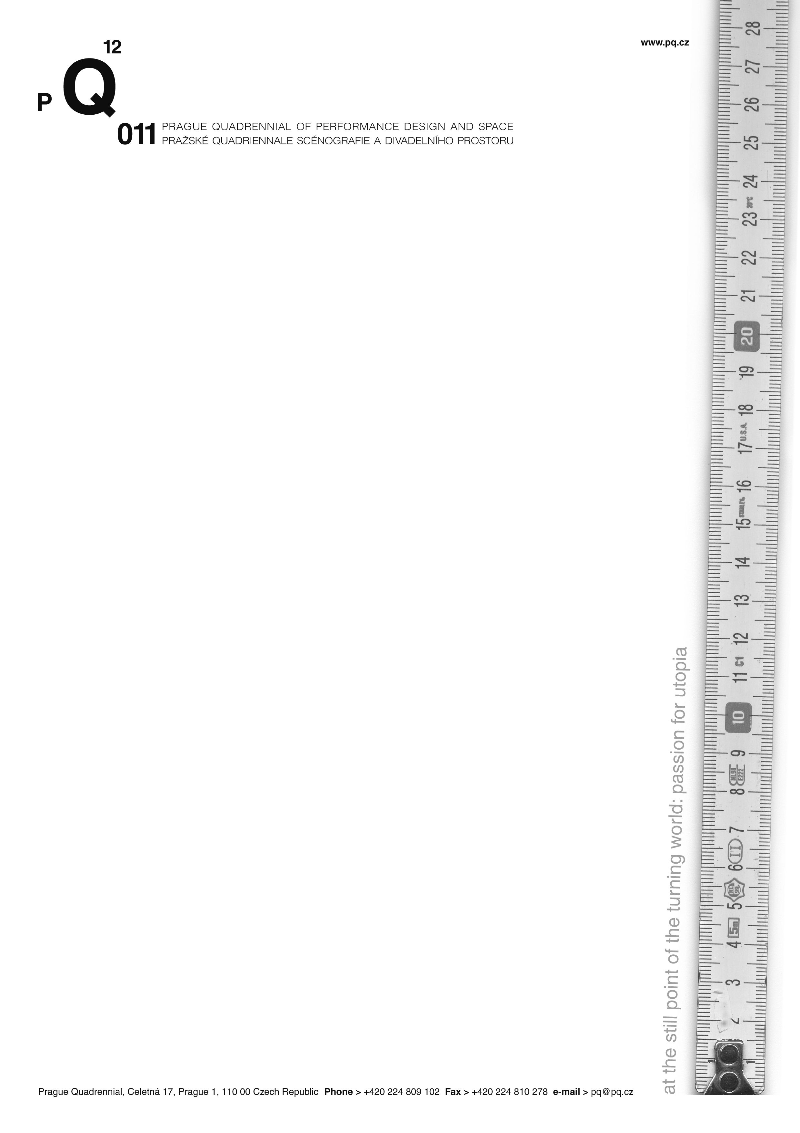

Zlatá Triga PQ patří Brazílii. Za citlivé propojení scénografie s popkulturou
Praha 21. června 2011 – Ceny Pražského Quadriennale 2011 už znají své majitele, jejich vyhlášení proběhlo včera večer na Nové scéně Národního divadla. Zlatou Trigu za nejlepší expozici si z Prahy odveze tým, který ve Veletržním paláci v rámci PQ prezentoval Brazílii. Záměrem jejich účasti na PQ bylo představit scénografii jako provokativní umění, které „ustavuje živou hranici řeči“ a poskytuje bezpečí pro divadelní postavy a myšlenky. Brazilci bodovali také v kategorii Nejlepší realizace inscenace, další ceny si odváží Chorvatsko, Lotyšsko a Maďarsko, Nový Zéland, Mexiko, Řecko, Norsko a Velká Británie.
Na posun scénografie v současném roztěkaném a neklidném světě se zaměřuje expozice, která v rámci 12. ročníku Pražského Quadriennale získala v konkurenci téměř 70 zemí absolutní prvenství. Kurátorem expozice, nazvané Postavy a pomezí: brazilské scénografické teritorium, byl Antonio Grassi, autory tématu Aby Cohen a Ronald Teixeira. Stánek brazilského umění vzbuzuje zájem i mezi návštěvníky výstavy ve Veletržním paláci. Brazilci se v něm snaží o „ukázku scénografie coby provokativního umění, kde scénograf je výzkumníkem, jenž zobrazuje obor jako citové bezpečí.“ Podle poroty se vše Brazilcům povedlo s šarmem, citem i stylem.
O cenách PQ rozhodovala mezinárodní porota, účast v ní letos přijaly významné osobnosti současného světového divadla jako lotyšská scénografka a výtvarnice Monika Pormale, režisér a ředitel mezinárodního divadelního studia Farma v jeskyni Viliam Dočolomanský, izraelská světelná designérka Felice Ross, ředitelka festivalu Festival de Teatro Santiago a Mil Carmen Romero či teoretik divadla a performance Marvin Carlson. „Z expozice dýchá autentický pocit národní identity a energický tvůrčí duch, kterým žije Brazílie, proud, do kterého se slévají její kulturní zdroje, a který spontánně plyne k novým scénografickým obzorům,“ znělo zdůvodnění poroty, proč Zlatá triga skončila v rukách brazilské výpravy. Brazilská expozice v rámci PQ podle poroty zanechává dojem rozmanitosti scénografického spektra a druhů inscenací, které v Brazílii vznikají. Stejný prostor je tu věnován pouličnímu umění, site-specific intervencím,

společensky angažované performanci, loutkářství i konvenčnějším druhům divadla. Porota oceňuje důvtip řešení mnoha designových problémů ve vystavených pracích.
Zlatá medaile za nejlepší scénické řešení letos poputuje do Chorvatska, které porota ocenila za tvůrčí použití zminimalizované, koncentrované a strhující scénografie
v kolaborativních divadelních projektech tohoto souboru industriálních designérů. Čistý pohled je podle mezinárodní poroty pro režiséry výzvou, aby se podívali na své umění nově a odvážně. Cenu za nejlepší kostým si odveze kostýmní výtvarnice Emma Ransley z Nového Zélandu za své Obytné šaty. Ty porotu ohromily extrémní jednoduchostí a přitom konceptuální silou v rámci představení InHABITing Dress.
Kategorii Nejlepší realizace inscenace vyhráli Brazilci z Teatro da Vertigem za představení BR-3, které se snaží o vyjádření problému objevení vlastní identity a národní povahy. „Tato výjimečná intervence v městském veřejném prostoru proměňuje hlavní tepnu města prostřednictvím tvůrčího využití nekonvenčního prostoru: břehů řeky Tiete, řeky samotné a bárky, na které cestuje publikum a na které se odehrává i velká část divadelní akce. Publikum bylo naprosto vtaženo do performance, která oživila prostředí, ve kterém se odehrávala, a zároveň jej podrobila sociální kritice,“ zní vyjádření poroty.
Za nejlepší práci v oblasti divadelní architektury a prostoru byly oceněny dvě země: Mexiko a Řecko. Řecko za Machine Theatre a tamní Novou scénu Národního divadla. Oba projekty umožňují velkou tvůrčí představivost a variabilitu v místech s velmi omezenými prostorovými možnostmi. Do Mexika cena putuje za Within a Failing State autorů z Teatro Ojo. Projekt přetváří opuštěné vládní budovy a veřejné prostory v Mexico City na místa vzpomínek, aktivismu a reflexe minulých autoritářských excesů.
Zlatou medaili za nejlepší užití divadelní technologie si odváží chorvatský projekt Numen/For Use, porota u něj vyzdvihla souběžné využití špičkových i jednoduchých technologií, důkladný výzkum a nový pohled na konvenční scénografii v performativních projektech. Nejlepší expozici ve Studenské sekci v rámci PQ 2011 připravili podle poroty studenti katedry scénografie Lotyšské akademie umění. Ti na PQ interpretovali díla čtyř stejných dramatiků. Jejich výstava má podle míněná porotců nejen silný kurátorský koncept a působivou prezentaci, ale díla jednotlivých studentů se navíc vyznačují velkou čistotou, kreativitou a zručností. Nejvýraznějšími talenty se letos staly Annick Lavallée-Benny (Kanada), Jakob Oredsson (Švédsko) a The Norwegian Theatre Academy za konceptuální instalaci Erase to Play (Norsko).
Cena za nejlepší kurátorský koncept expozice patří Maďarsku za soudržnost působivé expozice, zaměřující se na úděl umělce v současné společnosti. S přáním zdůraznit klíčový význam děl zvukových a světelných designérů a v naději, že se těmto zásadním, byť často podceňovaným prvkům scénografie dostane zasloužené pozornosti, udělila porota na PQ zvláštní cenu za vynikající zvukový design Velké Británii za inscenace „Kursk“ a „Hush House“.
O Pražském Quadriennale
Pražské Quadriennale scénografie a divadelního prostoru představuje až do 26. června aktuální práce divadelních výtvarníků, designérů, kostýmních návrhářů, architektů a světelných a zvukových designérů z více než 70 zemí široké veřejnosti. Součástí bohaté programové nabídky jsou výstavy, instalace, představení, site-specific projekty, přednášky, workshopy, diskuse, filmové projekce a nechybí ani interaktivní program pro děti.
Centrem akce se stane Veletržní palác – budova Národní galerie, kde se představí expozice jednotlivých účastnických zemí. Živé performance i instalace pozmění podobu několika pražských ulic a náměstí, zejména piazzetty Národního divadla, kde vyrostl architektonicky originálně pojatý prostor pro umění čítající 30 boxů naplněných instalacemi a performancemi. Více na www.pq.cz.

Pražské Quadriennale pořádá Ministerstvo kultury ČR a realizuje Institut umění - Divadelní ústav.

Pod záštitou prezidenta České republiky Václava Klause, primátora hlavního města Prahy Bohuslava Svobody a starosty Městské části Praha 7 Marka Ječménka.
Podpořeno z programu Kultura Evropské unie.
Za podpory: UNESCO, Trust For Mutual Understanding, Česko-německý fond budoucnosti
Partneři: Hl. město Praha, Národní divadlo, Nová scéna, Easytalk, Městská část Praha 1
Hlavní mediální partner: Česká televize
Mediální partneři: Týden, Český rozhlas, Lidové noviny, Radio 1, American Theatre, Art+Antiques, Xantypa, Sanquis, Era 21, Flash Art, Mouvement, Architekt, E-architekt, Expats.cz, Designmag.cz, Literární noviny
Kontakt pro media:
Silvie Marková / Barbora Dušková
SMART Communication s.r.o.
T, F: +420 272 657 121
M: +420 604 748 699. 733 538 889
E: markova@s-m-art.com / press@pq.cz / duskova@s-m-art.com

